Checkout Waage P
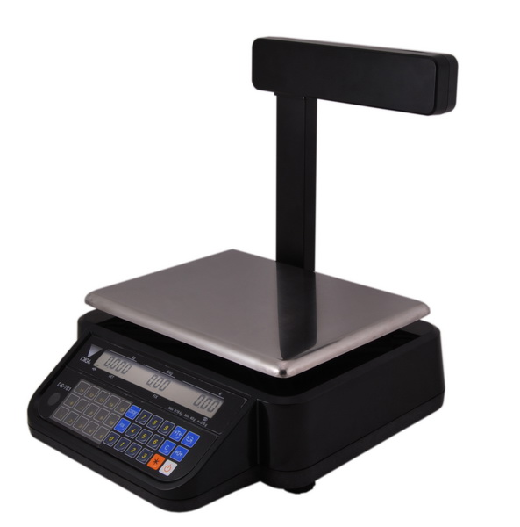
Als Zubehör für Ihre Kassensystem gibt es die Checkout Waage P. Mit Anzeige für Kunden.

